**LAPORAN KEGIATAN**

**KERJA PRAKTEK**

***Pembuatan Aplikasi Web Pengirim Pesan WhatsApp dan Sistem Absensi Kerja Praktek***

PT. Telkom Indonesia

Periode : 2014/2015



Oleh :

Satrio Verdianto 5111100183

Astari Larasati 5111100186

**JURUSAN TEKNIK INFORMATIKA**

**FAKULTAS TEKNOLOGI INFORMASI**

**INSTITUT TEKNOLOGI SEPULUH NOPEMBER**

**SURABAYA**

**2014**

**LEMBAR PENGESAHAN I**

**Judul : *Pembuatan Aplikasi Web Pengirim Pesan WhatsApp***

**Lokasi : PT. Telkom Indonesia (Jl. Lembong No.11, Bandung)**

**Periode : 2014/2015**

**Bandung, DD MM YYY**

**Mengetahui,**

**Pembimbing Lapangan**

**LEMBAR PENGESAHAN II**

**Judul : *Pembuatan Aplikasi Web Pengirim Pesan WhatsApp dan Sistem Absensi Kerja Praktek***

**Lokasi : PT. Telkom Indonesia (Jl. Lembong No.11, Bandung)**

**Periode : 2014/2015**

**Surabaya, DD MM YYY**

**Dosen Pembimbing**

**Dosen Pembimbing**

**NIP**

# DAFTAR ISI

DAFTAR ISI 4

DAFTAR GAMBAR 7

BAB I 8

PENDAHULUAN 8

1.1 Latar Belakang 8

1.2 Rumusan Masalah 8

1.3 Batasan Masalah 8

1.4 Tujuan dan Manfaat 9

1.5 Sistematika Penulisan 9

BAB II 12

PROFIL PERUSAHAAN 12

2.1 Riwayat Singkat TELKOM 12

2.2 Kegiatan Usaha 12

2.3 Visi dan Misi 13

BAB III 17

TINJAUAN PUSTAKA 17

3.1 Aplikasi Web 17

3.2 WhatsApp 17

BAB IV 19

ANALISIS DAN PERANCANGAN SISTEM 19

4.1 Analisis Kebutuhan 19

4.1.1 Proses Bisnis 19

4.1.2 Aktor yang Terlibat 19

4.2 Definisi Umum Sistem 20

4.3 Perancangan Fungsional Sistem 20

4.3.1 Kebutuhan Fungsional 20

4.3.2 Diagram Kasus Penggunaan 21

4.3.3 Spesifikasi Kasus Penggunaan 21

4.3.3.1 Melakukan pengiriman pesan 22

4.3.3.2 Mengelola tujuan pengiriman pesan 23

4.3.3.3 Mengelola grup 25

4.4 Perancangan Basis Data 28

BAB V 29

IMPLEMENTASI 29

5.1 Login 29

5.2 Melakukan Pengiriman Pesan 29

5.3 Mengelola Tujuan Pengiriman Pesan 30

5.4 Mengelola Grup 31

BAB VI 33

UJI COBA DAN EVALUASI 33

6.1 Login 33

6.2 Uji Coba Melakukan Pengiriman Pesan 33

6.3 Uji Coba Mengelola Tujuan Pengiriman 34

6.4 Uji Coba Mengelola Grup 39

BAB VII 48

KESIMPULAN DAN SARAN 48

7.1 Kesimpulan 48

7.2 Saran 48

DAFTAR PUSTAKA 50

LAMPIRAN 51

# DAFTAR GAMBAR

Diagram Kasus Penggunaan 25

Rancangan Basis Data 32

Tampilan Halaman Login 33

Tampilan Halaman Utama 34

Tampilan Halaman Tambah Tujuan 35

Tampilan Halaman Atur Grup 35

Tampilan Halaman Kelola Anggota Grup 36

Uji Coba Halaman Login 38

Uji Coba Pengiriman Pesan 39

Konfirmasi Pengiriman Pesan 39

Tampilan Menu 40

Uji Coba Halaman Tambah Tujuan Pengiriman 41

Pengetikan NIK untuk Penambahan Tujuan Pengiriman 42

Uji Coba Penambahan Tujuan Pengiriman Berhasil 42

Pemilihan Tujuan Pengiriman untuk Dihapus 43

Uji Coba Penghapusan Tujuan Pengiriman Berhasil 44

Tampilan Menu 45

Uji Coba Pengelolaan Grup 45

Pengetikan Nama Grup Baru 46

Uji Coba Penambahan Grup Berhasil 47

Pemilihan Grup yang Akan Dihapus 48

Uji Coba Pengapusan Grup Berhasil 48

Uji Coba Pengelolaan Anggota Grup 49

Pengetikan NIK Anggota Baru 50

Uji Coba Penambahan Anggota Baru Berhasil 50

Pemilihan Anggota Grup yang Akan Dihapus 51

Uji Coba Penghapusan Anggota Grup Berhasil 52

# BAB I

# PENDAHULUAN

## Latar Belakang

Aplikasi WhatsApp merupakan salah satu aplikasi yang cukup sering digunakan untuk bertukar informasi. Salah satu penggunaan aplikasi WhatsApp di PT. Telkom ialah sebagai media untuk melaporkan status atau kondisi aplikasi Isiska, Tenos, dan SAP apakah *OK* atau *NOT OK*.

Pada umumnya pengiriman pesan WhatsApp dilakukan di ponsel atau ponsel cerdas. Hal ini juga berlaku bagi karyawan di PT. Telkom dalam pelaporan status ketiga aplikasi tersebut. Namun, dalam kesehariannya para pegawai juga menggunakan PC untuk menyelesaikan hal-hal lain yang berkaitan dengan pekerjaan mereka. Untuk itu diperlukan sebuah aplikasi yang membuat pengiriman pesan WhatsApp dapat dilakukan melalui PC sehingga para pegawai hanya perlu menggunakan PC mereka untuk dapat berkirim pesan WhatsApp sekaligus menyelesaikan pekerjaan mereka yang lain.

## Rumusan Masalah

Dari latar belakang yang telah diuraikan di atas maka rumusan masalah yang dihasilkan adalah bagaimana membuat aplikasi WhatsApp dapat digunakan di PC.

## Batasan Masalah

Batasan masalah yang diberikan adalah

1. Perancangan aplikasi didasarkan pada data studi kasus di PT. Telkom Lembong, Bandung
2. Aplikasi yang dibangun memiliki fitur:
   1. Pengiriman pesan WhatsApp tentang status aplikasi telkom (OK atau Not OK)
   2. Pengiriman pesan ke satu karyawan atau ke suatu grup.
3. Visualisasi antarmuka aplikasi untuk pengolahan data berbasis web
4. Perancangan sistem aplikasi menggunakan bahasa pemrograman PHP, HTML, dan CSS untuk tampilan antarmuka dan Oracle untuk pengelolaan basis data.

## Tujuan dan Manfaat

Tujuan kerja praktik ini adalah membangun suatu aplikasi web yang dapat digunakan untuk mengirim pesan status aplikasi telkom melalui WhatsApp.

Sedangkan manfaat dari kerja praktik ini adalah dengan adanya aplikasi tersebut para pegawai telkom yang ingin mengirimkan status aplikasi telkom dapat mengirimkannya melalui PC mereka. Hal ini dapat memudahkan para pegawai tersebut karena untuk berkirim pesan WhatsApp sekaligus melakukan pekerjaan lain mereka hanya memerlukan satu media, yakni PC.

## Sistematika Penulisan

Sistematika penulisan laporan kerja praktik ini terbagi dalam tujuh bab, yaitu pendahuluan, profil perusahaan, tinjauan pustaka, analisis dan perancangan sistem, implementasi, uji coba dan evaluasi, dan kesimpulan dan saran.

BAB I PENDAHULUAN

Pendahuluan berisi tentang latar belakang, rumusan masalah, batasan masalah, tujuan dan manfaat, dan sistematika penulisan.

BAB II PROFIL PERUSAHAAN

Profil Perusahaan berisi tentang profil perusahaan, visi dan misi, sejarah perusahaan dan data pendukung perusahaan yang lain.

BAB III TINJAUAN PUSTAKA

Tinjauan pustaka berisi tentang dasar-dasar teori pendukung yang digunakan.

BAB IV ANALISIS DAN PERANCANGAN SISTEM

Analisis dan perancangan sistem membahas analisis kebutuhan pengguna sekaligus desain sistem yang akan digunakan dalam membuat perangkat lunak.

BAB V IMPLEMENTASI

Implementasi membahas tentang implementasi sistem aplikasi yang dibangun secara lebih rinci. Implementasi meliputi alur/cara kerja sistem aplikasi.

BAB VI UJI COBA DAN EVALUASI

Uji coba dan evaluasi membahas tentang lingkungan uji coba yang digunakan untuk menjalankan sistem aplikasi. Kemudian penjelasan mengenai parameter yang digunakan, cara-cara pengujian dan hasil uji cobanya serta analisis hasil uji coba tersebut.

BAB VII KESIMPULAN DAN SARAN

Kesimpulan dan saran berisi kesimpulan dari hasil pembahasan keseluruhan dan saran untuk perbaikan dan pengembangan sistem aplikasi agar menjadi lebih baik.

# BAB II

# PROFIL PERUSAHAAN

## 2.1 Riwayat Singkat TELKOM

Telkom merupakan BUMN yang bergerak di bidang jasa layanan telekomunikasi dan jaringan di wilayah Indonesia dan karenanya tunduk pada hukum dan peraturan yang berlaku di Indonesia. Dengan statusnya sebagai Perusahaan milik negara yang sahamnya diperdagangkan di bursa saham, pemegang saham mayoritas Perusahaan adalah Pemerintah Republik Indonesia sedangkan sisanya dikuasai oleh publik. Saham Perusahaan diperdagangkan di BEI, NYSE, LSE dan Public Offering Without Listing (“POWL”) di Jepang. Riwayat singkat Telkom dari tahun ke tahun dapat dilihat pada bagian “Sejarah Panjang Menempa Kami”.

## 2.2 Kegiatan Usaha

Berdasarkan Anggaran Dasar Perusahaan, ruang lingkup kegiatan Perusahaan adalah menyelenggarakan jaringan dan layanan telekomunikasi, informatika serta optimalisasi sumber daya Perusahaan. Untuk mencapai tujuan tersebut di atas, Perusahaan menjalankan kegiatan usaha yang meliputi:

**Usaha Utama**

Merencanakan, membangun, menyediakan, mengembangkan, mengoperasikan, memasarkan atau menjual/menyewakan dan memelihara jaringan telekomunikasi dan informatika dalam arti yang seluas-luasnya dengan memperhatikan ketentuan peraturan perundang-undangan.

Merencanakan, mengembangkan, menyediakan, memasarkan atau menjual dan meningkatkan layanan jasa telekomunikasi dan informatika dalam arti yang seluas-luasnya dengan memperhatikan ketentuan peraturan perundang-undangan.

**Usaha Penunjang**

Menyediakan layanan transaksi pembayaran dan pengiriman uang melalui jaringan telekomunikasi dan informatika.

Menjalankan kegiatan dan usaha lain dalam rangka optimalisasi sumber daya yang dimiliki Perusahaan, antara lain pemanfaatan aset tetap dan aset bergerak, fasilitas sistem informasi, fasilitas pendidikan dan pelatihan dan fasilitas pemeliharaan dan perbaikan.

## 2.3 Visi dan Misi

**Visi**

Menjadi Perusahaan yang unggul dalam penyelenggaraan *Telecommunication, Information, Media*, *Edutainment* dan *Services* (“TIMES”) di kawasan regional.

**Misi**

Menyediakan layanan TIMES yang berkualitas tinggi dengan harga yang kompetitif.

Menjadi model pengelolaan korporasi terbaik di Indonesia.

**Struktur Organisasi Perusahaan**

Telkom telah mencanangkan sebuah *grand strategy* menuju *sustainable competitive growth*, dengan sasaran sebagai berikut:

Pertumbuhan organik yang akan dicapai dengan penguatan bisnis inti melalui fokus pada strategi segmentasi pelanggan yaitu layanan konsumer, layanan *enterprise*, dan layanan *wholesale* dan internasional, yang didukung oleh 10 juta sambungan POTS dan 5 juta sambungan Speedy.

Pertumbuhan inorganik yang akan dicapai melalui strategi *relateddiversification* berupa pengembangan bisnis baru, pengelolaan portofolio strategis, serta membangun sinergi antara kami dan entitas anak kami.

Dalam rangka implementasi yang efektif dari strategi-strategi tersebut di atas, dipandang perlu adanya beberapa hal sebagai berikut:

Direktur yang fokus menangani segmen layanan *wholesale* dan internasional

Direktur yang fokus menangani pengembangan portofolio bisnis.

Mekanisme atau model *parenting* yang mampu membangun sinergi antara Entitas Anak dengan Induk Perusahaan maupun antar-Entitas Anak.

Untuk itu, pada tahun 2012 Telkom telah melakukan beberapa perubahan menyangkut pembagian tugas dan wewenang Direksi, sebagai berikut:

Mengalihkan tugas dan wewenang penanganan bisnis di segmen*wholesale* dan internasional, dari semula di bawah Direktur Enterprise & Wholesale (“EWS”) menjadi di bawah Direktur Compliance & Risk Management (“CRM”). Dengan demikian Direktur EWS dapat lebih fokus pada pengembangan segmen bisnis *enterprise*.

Menambah tugas dan wewenang Direktur CRM untuk menangani segmen bisnis *wholesale* dan internasional, selain tugas dan wewenangnya sebagai Direktur CRM.

Menyesuaikan tugas dan wewenang Direktur IT, Solution & Strategic Portfolio (“ITSSP”) agar lebih fokus pada upaya inovasi dan pengembangan portofolio bisnis, dengan mengalihkan sebagian aktivitas Direktorat ITSSP, khususnya yang terkait dengan pengelolaan dan pendayagunaan IT dan tarif, menjadi di bawah Direktorat Network & Solution (“NWS”).

Menambah tugas dan wewenang Direktur NWS untuk menangani pengelolaan dan pendayagunaan IT serta *service operation & management*, untuk mendukung upaya pengembangan bisnis yang sudah berjalan (*established*).

Selain itu, untuk membangun sinergi yang lebih efektif di lingkungan Telkom Group, Kami membentuk struktur Dewan Eksekutif beranggotakan empat Direktur Utama dari Entitas Anak. Dewan Eksekutif menjalankan tugas *advisory*terkait dengan formulasi strategi, perencanaan, penetapan kebijakan serta pemantauan kinerja, untuk masing-masing lini bisnis yaitu bisnis seluler, bisnis internasional, bisnis IME dan bisnis menara telekomunikasi.

# BAB III

# TINJAUAN PUSTAKA

## 3.1 Aplikasi Web

Aplikasi web merupakan sebuah aplikasi yang mengunakan teknologi browser untuk menjalankan aplikasi dan diakses melalui jaringan komputer (Remick, 2011). Selain itu, aplikasi web adalah sebuah program yang disimpan di Server dan dikirim melalui internet dan diakses melalui antarmuka browser. (Rouse, 2011)

Dari pengertian diatas dapat disimpulkan aplikasi web merupakan aplikasi yang diakses mengunakan web browser melalui jaringan internet atau intranet. Aplikasi web juga merupakan suatu perangkat lunak komputer yang dikodekan dalam bahasa pemrograman yang mendukung perangkat lunak berbasis web seperti HTML, JavaScript, CSS, Ruby, Python, Php, Java dan bahasa pemrograman lainnya.

## 3.2 WhatsApp

WhatsApp adalah layanan pesan multiplatform yang menggunakan sambungan internet ponsel Anda untuk chatting dengan pengguna WhatsApp lainnya. (WhatsApp.com)

# BAB IV

# ANALISIS DAN PERANCANGAN SISTEM

## Analisis Kebutuhan

### **Proses Bisnis**

Proses bisnis yang terjadi pada sistem ini ialah pengiriman pesan status aplikasi telkom (tenos, isiska, sap).

Aktivitas yang terjadi ialah sebagai berikut.

1. Pengguna login.

2. Pengguna menentukan tujuan pengiriman pesan.

3. Pengguna mengisi form identitas mereka.

4. Pengguna menentukan status aplikasi (OK atau NOTOK).

5. Pengguna mengirim pesan.

### **Aktor yang Terlibat**

Adapun aktor yang terlibat dalam sistem ini ialah sebagai berikut.

**a. Pengguna**

Melakukan proses pengiriman pesan status aplikasi telkom

1. **Admin**

1. Mengelola tujuan pengiriman

* + 1. Menambah tujuan pengiriman
    2. Menghapus tujuan pengiriman

2. Mengelola grup

* + - 1. Menambah grup
      2. Menghapus grup
      3. Mengelola anggota grup

1. Menambah anggota grup

2. Menghapus anggota grup

## Definisi Umum Sistem

Aplikasi web pengirim pesan WhatsApp ( atau disebut WATK ) merupakan aplikasi yang digunakan untuk mengirimkan pesan status telkom yang dikirim dalam bentuk pesan WhatsApp.  
Tujuan dari aplikasi ini adalah untuk menyederhanakan proses pengetikan pesan WhatsApp yang biasa dilakukan melalui handphone atau smartphone.

## Perancangan Fungsional Sistem

### **Kebutuhan Fungsional**

Kebutuhan fungsional adalah kebutuhan-kebutuhan dari pengguna yang berkaitan langsung dengan sistem. Kebutuhan fungsional dari aplikasi ini adalah melakukan pengiriman pesan berupa status aplikasi Telkom.

### **Diagram Kasus Penggunaan**

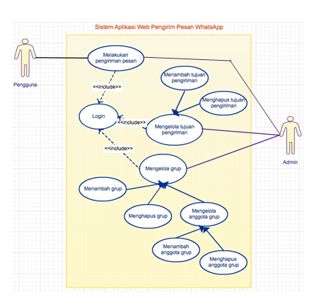

# Diagram Kasus Penggunaan

### **Spesifikasi Kasus Penggunaan**

#### **Melakukan pengiriman pesan**

* 1. **Deskripsi** **Singkat**

Menjelaskan bagaimana sistem dan pengguna berinteraksi dalam melakukan proses pengiriman pesan.

* 1. **Aktor**

Pengguna atau Admin.

* 1. **Kondisi Awal**

Pengguna atau Admin sudah login.

* 1. **Aliran Kejadian Utama**

1. Setelah pengguna login, sistem akan langsung menampilkan form tujuan pengiriman pesan, form identitas pengguna, dan form status aplikasi Telkom.

2. Pengguna mengisi form-form tersebut.

3. Pengguna menekan tombol Kirim.

4. Sistem akan mengirimkan pesan WhatsApp ke tujuan pengiriman.

* 1. **Aliran Kejadian Alternatif**

Tidak ada.

* 1. **Kondisi Akhir**

Kondisi akhir yang diharapkan ialah pesan terkirim.

* 1. **Kebutuhan Khusus**

Tidak ada.

#### **Mengelola tujuan pengiriman pesan**

1. **Deskripsi Singkat**

Menjelaskan bagaimana sistem dan admin berinteraksi dalam melakukan proses pengelolaan tujuan pengiriman pesan. Pengelolaan tujuan pengiriman dibagi menjadi dua proses, yakni a) menambah tujuan pengiriman pesan dan b) menghapus tujuan pengiriman pesan.

1. **Aktor**

Admin.

1. **Kondisi Awal**

Admin sudah login.

1. **Aliran Kejadian Utama**

1. Admin memilih menu yang terletak di sebelah pojok kiri atas.

2. Sistem menampilkan beberapa opsi dalam menu tersebut.

3. Admin memilih opsi Tambah Tujuan.

4. Sistem menampilkan daftar tujuan pengiriman pesan yang telah terdaftar.

1. **Aliran Kejadian Alternatif**

1. Menambah Tujuan Pengiriman Pesan

a. Admin memasukkan NIK Pegawai yang akan dijadikan tujuan pengiriman pesan yang baru.

b. Admin menekan tombol Tambah.

c. Sistem menyimpan tujuan pengiriman pesan yang baru.

2. Menghapus Tujuan Pengiriman Pesan

a. Admin menekan tombol Hapus yang terletak di sebelah kanan tujuan pengiriman pesan yang ingin dihapus.

b. Sistem menghapus tujuan pengiriman pesan tersebut.

1. **Kondisi Akhir**

1. Menambah Tujuan Pengiriman Pesan

Kondisi akhir yang diharapkan ialah terdaftarnya tujuan pengiriman pesan yang baru.

2. Menghapus Tujuan Pengiriman Pesan

Kondisi akhir yang diharapkan ialah terhapusnya tujuan pengiriman pesan yang dipilih.

1. **Kebutuhan Khusus**

Tidak ada.

#### **Mengelola grup**

* + - * 1. **Deskripsi Singkat**

Menjelaskan bagaimana sistem dan admin berinteraksi dalam melakukan proses pengelolaan grup. Pengelolaan grup dibagi menjadi tiga proses, yakni a) menambah grup, b) menghapus grup, dan c) mengelola anggota grup (menambah dan menghapus anggota grup).

* + - * 1. **Aktor**

Admin.

* + - * 1. **Kondisi Awal**

Admin sudah login.

* + - * 1. **Aliran Kejadian Utama**

a. Admin memilih menu yang terletak di sebelah pojok kiri atas.

b. Sistem menampilkan beberapa opsi dalam menu tersebut.

c. Admin memilih opsi Atur Grup.

d. Sistem menampilkan daftar grup.

* + - * 1. **Aliran Kejadian Alternatif**

a. Menambah Grup

1. Admin memasukkan nama grup yang baru.

2. Sistem menyimpan nama grup yang baru.

b. Menghapus Tujuan Pengiriman Pesan

1. Admin menekan tombol Hapus yang terletak di sebelah kanan grup yang ingin dihapus.

2. Sistem menghapus grup tersebut.

c. Mengelola Anggota Grup

1. Admin menekan tombol Edit yang terletak di sebelah kanan grup yang ingin dikelola.

2. Sistem menampilkan daftar anggota grup.

Menambah anggota grup

1. Admin memasukkan NIK Pegawai yang akan ditambahkan ke dalam grup.

2. Sistem menyimpan data pegawai tersebut sebagai anggota grup baru.

Menghapus anggota grup

1. Admin menekan tombol Hapus yang terletak di sebelah kanan nama pegawai anggota grup yang ingin dihapus.

2. Sistem menghapus data pegawai tersebut dari grup.

* + - * 1. **Kondisi Akhir**

a. Menambah Grup

Kondisi akhir yang diharapkan ialah terbentuknya grup yang baru.

b. Menghapus Grup

Kondisi akhir yang diharapkan ialah terhapusnya grup dipilih.

c. Mengelola Grup

1. Menambah Anggota Grup

Kondisi akhir yang diharapkan ialah terdaftarnya anggota grup yang baru.

2. Menghapus Anggota Grup

Kondisi akhir yang diharapkan ialah terhapusnya anggota grup yang dipilih.

* + - * 1. **Kebutuhan Khusus**

Tidak ada.

## Perancangan Basis Data

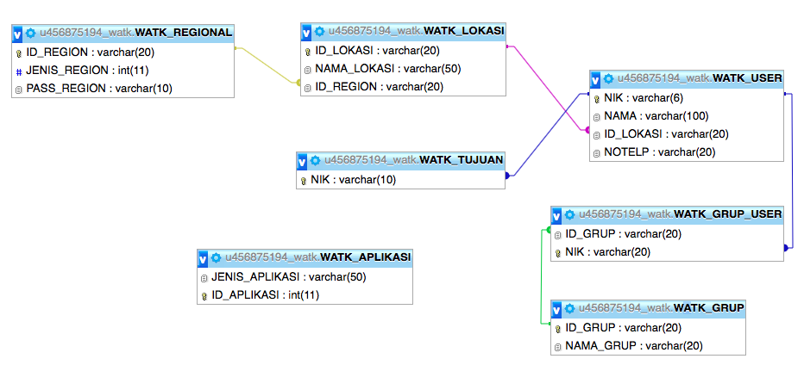

# Rancangan Basis Data

# BAB V

# IMPLEMENTASI

## Login

Sebelum melakukan proses pengiriman pesan oleh pengguna atau proses pengelolaan tujuan pengiriman pesan dan grup oleh admin, pengguna dan admin harus melakukan login terlebih dahulu.

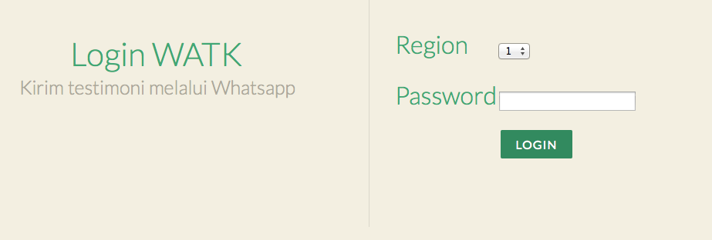

# Tampilan Halaman Login

## Melakukan Pengiriman Pesan

Proses ini adalah proses yang dilakukan pengguna atau admin untuk dapat mengirimkan pesan. Pengguna atau admin mengisikan identitas mereka pada form Data Pelapor. Selain itu, mereka juga harus menentukan tujuan pengiriman pesan dan status dari aplikasi Telkom (OK atau NOTOK). Setelah itu mereka dapat menekan tombol Kirim untuk melakukan pengiriman pesan.

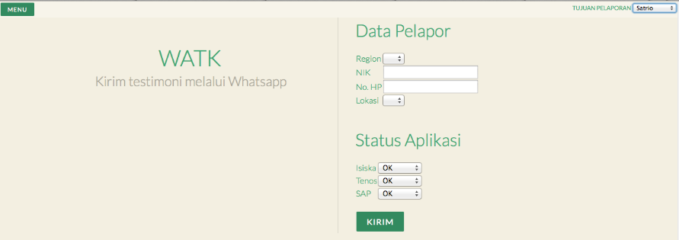

# Tampilan Halaman Utama

## Mengelola Tujuan Pengiriman Pesan

Proses ini adalah proses yang dilakukan admin untuk menambah atau menghapus tujuan pengiriman pesan. Untuk menambah, admin cukup mengetikkan NIK Pegawai yang ingin ditambahkan sebagai tujuan pengiriman pesan yang baru dan kemudian menekan tombol +. Sedangkan untuk menghapus, admin cukup menekan tombol Hapus yang terletak di sebelah kanan tujuan pengiriman pesan yang ingin dihapus.

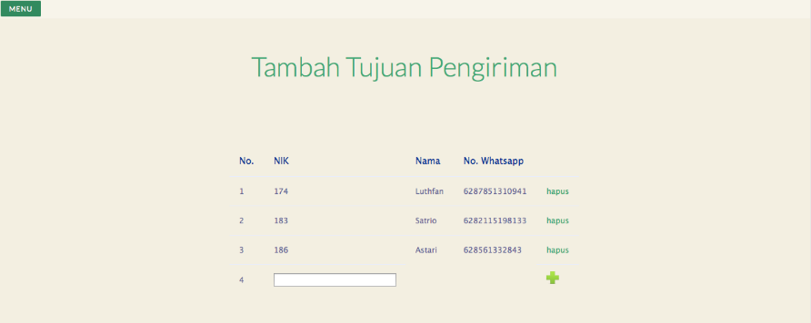

# Tampilan Halaman Tambah Tujuan

## Mengelola Grup

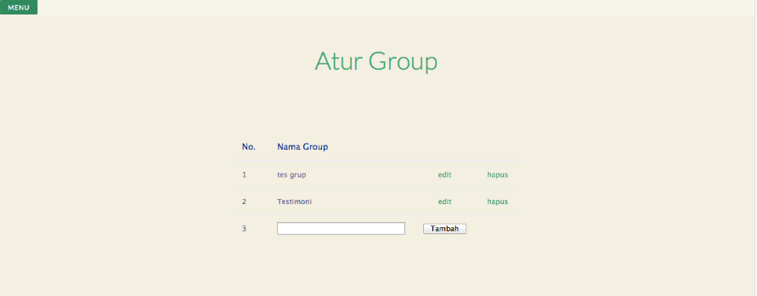

# Tampilan Halaman Atur Grup

Proses ini adalah proses yang dilakukan admin untuk menambah atau menghapus grup. Selain itu admin juga dapat menambah atau menghapus anggota dari suatu grup. Untuk menambah grup, admin cukup mengetikkan nama grup yang ingin ditambahkan kemudian menekan tombol Tambah. Sedangkan untuk menghapus grup, admin cukup menekan tombol Hapus yang terletak di sebelah kanan grup yang ingin dihapus.

***Mengelola Anggota Grup***

Adapun untuk mengelola (menambah atau menghapus) anggota grup, admin cukup menekan tombol edit yang terletak di sebelah kanan grup yang ingin ditambahkan anggotanya.

Kemudian untuk menambah anggota grup, admin cukup memasukkan NIK Pegawai yang ingin ditambahkan sebagai anggota grup yang baru kemudian menekan tombol Tambah. Sedangkan untuk menghapus anggota grup, admin cukup menekan tombol Hapus yang terletak di sebelah kanan anggota grup yang ingin dihapus.

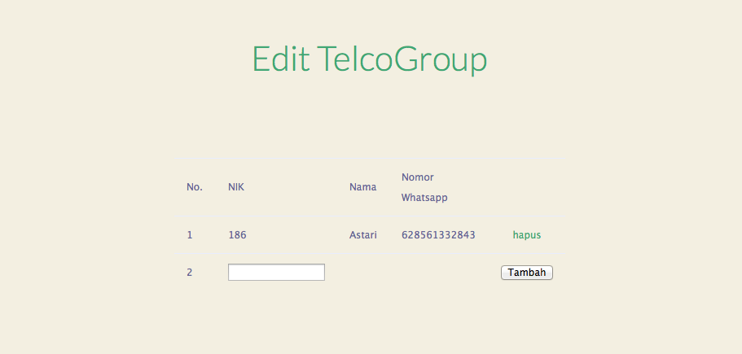

# Tampilan Halaman Kelola Anggota Grup

# BAB VI

# UJI COBA DAN EVALUASI

## Login

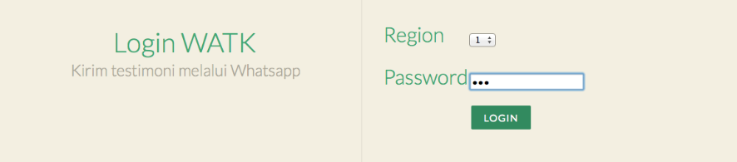Pengguna atau admin melakukan proses login sebelum masuk ke halaman utama.

# Uji Coba Halaman Login

## Uji Coba Melakukan Pengiriman Pesan

Pengguna atau admin mengisi identitas mereka pada form yang telah disediakan. Pengguna atau admin juga harus menentukan tujuan pengiriman pesan (terletak di sebelah pojok kanan atas) dan menentukan status aplikasi Telkom (OK atau NOTOK). Kemudia pengguna atau admin menekan tombol Kirim untuk melakukan pengiriman pesan.

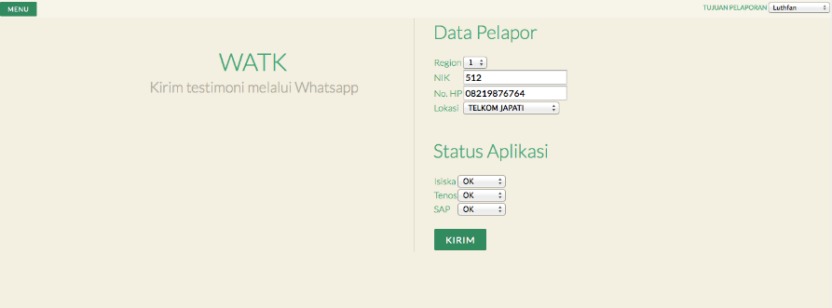

# Uji Coba Pengiriman Pesan

Jika pengiriman pesan berhasil, maka sistem akan menampilkan halaman berisikan tulisan “Terimakasih telah melapor” seperti di bawah ini.

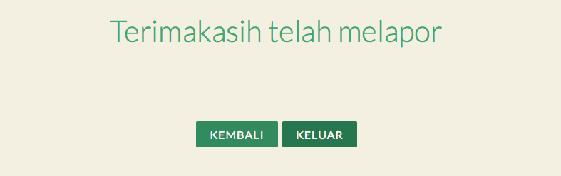

# Konfirmasi Pengiriman Pesan

## Uji Coba Mengelola Tujuan Pengiriman

Untuk mengelola tujuan pengiriman, admin harus menekan tombol Menu yang terletak di sebelah pojok kiri atas halaman utama.

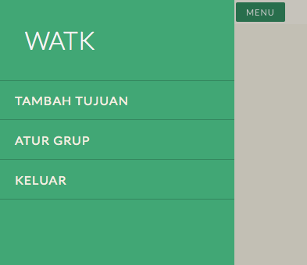Kemudian sistem akan menampilkan beberapa opsi pada menu tersebut seperti gambar berikut.

# Tampilan Menu

Untuk mengelola tujuan pengiriman pesan, admin memilih opsi Tambah Tujuan. Kemudian sistem akan menampilkan daftar tujuan pengiriman pesan yang telah terdaftar.

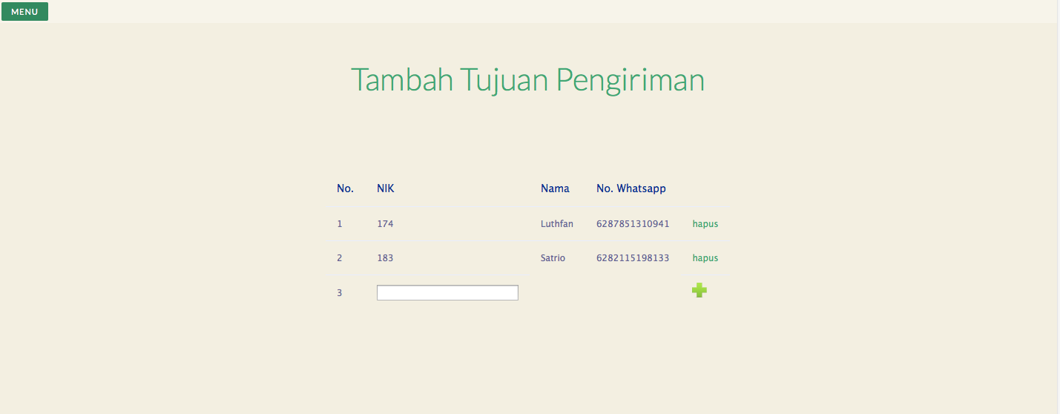

# Uji Coba Halaman Tambah Tujuan Pengiriman

* + 1. **Uji Coba Menambah Tujuan Pengiriman Pesan**

Uji coba ini dapat dilakukan dengan memasukkan NIK Pegawai yang akan dijadikan sebagai tujuan pengiriman pesan yang baru. Untuk uji coba kali ini NIK Pegawai yang ingin ditambahkan adalah “186”.

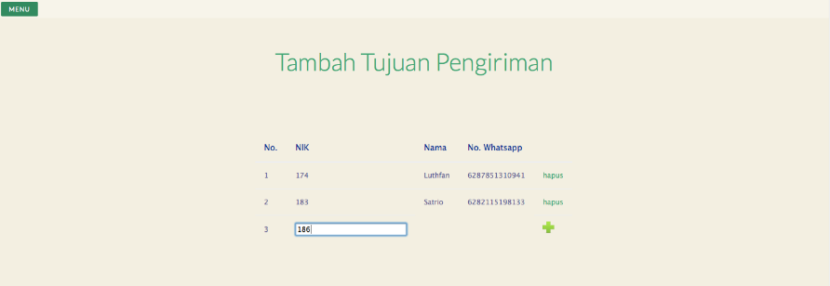

# Pengetikan NIK untuk Penambahan Tujuan Pengiriman

Setelah mengetikkan NIK Pegawai tersebut, admin dapat menekan tombol + yang digunakan untuk menambahkan tujuan pengiriman pesan yang baru. Selanjutnya sistem akan menambahkan NIK Pegawai “186” sebagai tujuan pengiriman pesan yang baru.

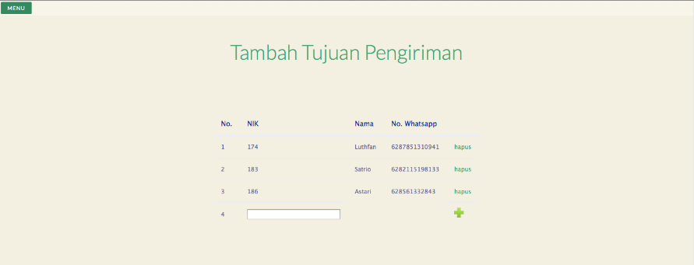

# Uji Coba Penambahan Tujuan Pengiriman Berhasil

* + 1. **Uji Coba Menghapus Tujuan Pengiriman Pesan**

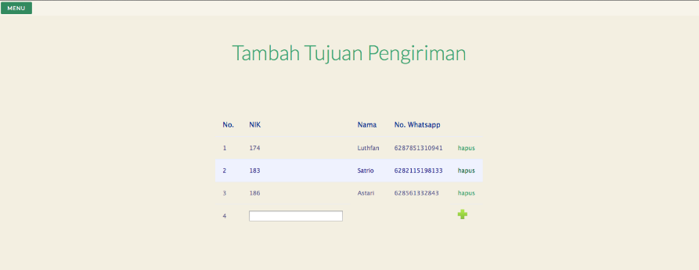Uji coba ini dapat dilakukan dengan menekan tombol Hapus yang terletak di sebelah kanan tujuan pengiriman yang ingin dihapus. Dalam uji coba ini, kita akan menghapus pegawai dengan NIK “183”.

# Pemilihan Tujuan Pengiriman untuk Dihapus

Selanjutnya sistem akan menghapus tujuan pengiriman pesan tersebut. Dapat dilihat pada gambar, pegawai dengan NIK “183” sudah tidak terdaftar lagi dalam daftar tujuan pengiriman pesan.

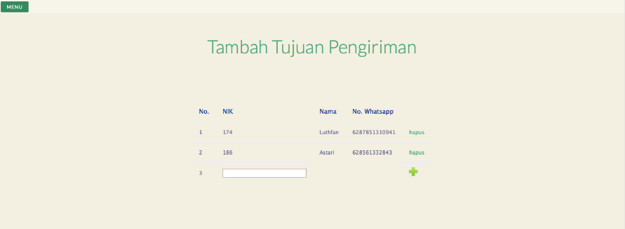

# Uji Coba Penghapusan Tujuan Pengiriman Berhasil

## Uji Coba Mengelola Grup

Sama seperti mengelola tujuan pengiriman pesan, untuk mengelola grup admin harus menekan tombol Menu yang terletak di sebelah pojok kiri atas halaman utama.

Kemudian sistem akan menampilkan beberapa opsi pada menu tersebut seperti gambar berikut.

# Tampilan Menu

Untuk mengelola tujuan grup, admin memilih opsi Atur Grup. Kemudian sistem akan menampilkan daftar grup yang telah terdaftar.

# Uji Coba Pengelolaan Grup

* + 1. **Uji Coba Menambah Grup**

Uji coba ini dapat dilakukan dengan mengetikkan nama grup baru kemudian menekan tombol Tambah.

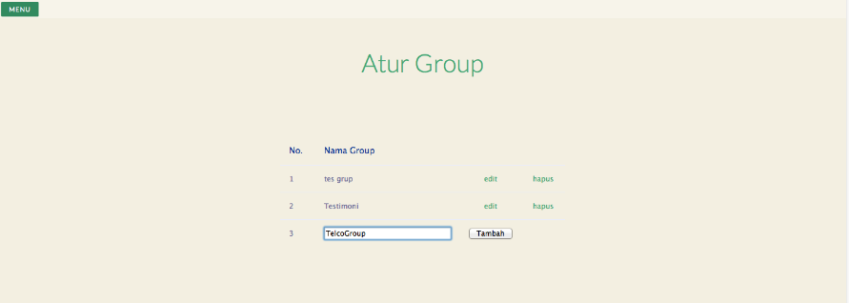

# Pengetikan Nama Grup Baru

Selanjutnya sistem akan menambahkan grup tersebut ke daftar grup.

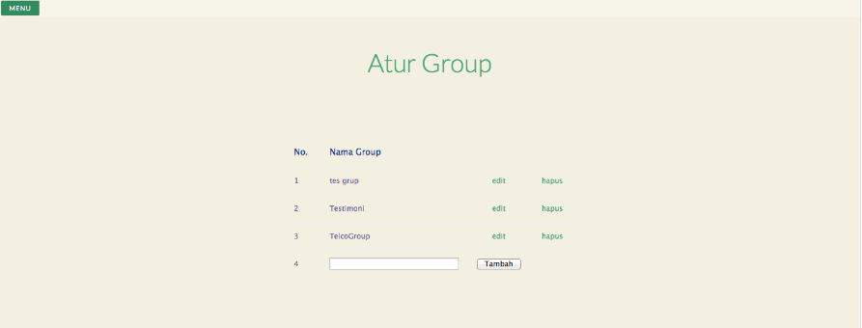

# Uji Coba Penambahan Grup Berhasil

* + 1. **Uji Coba Menghapus Grup**

Uji coba ini dapat dilakukan menekan tombol hapus yang terletak di sebelah kanan nama grup yang ingin dihapus. Dalam uji coba ini, kita akan menghapus grup Testimoni.

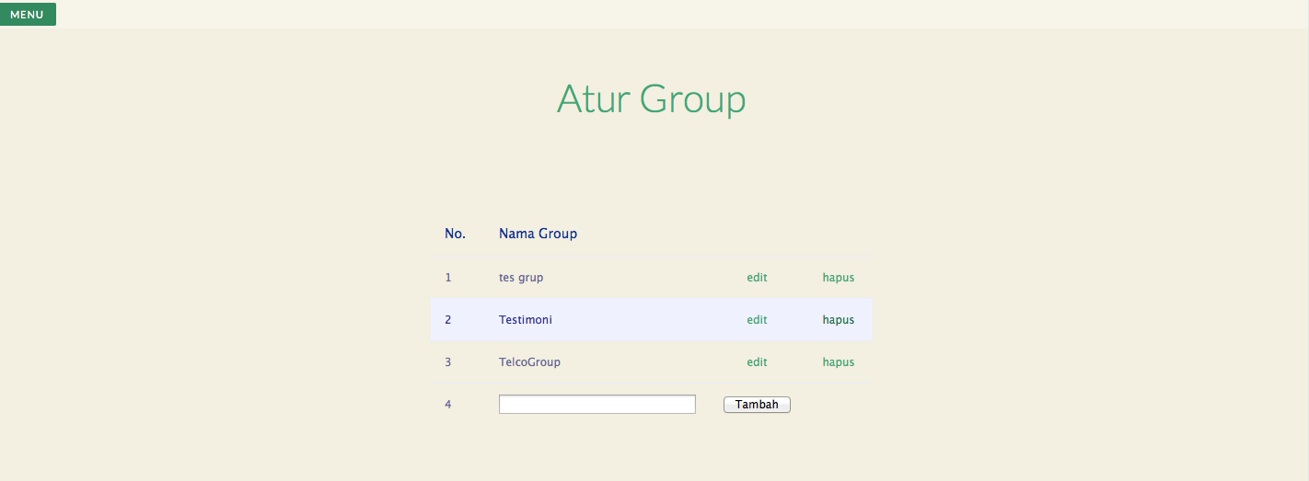

# Pemilihan Grup yang Akan Dihapus

Setelah menekan tombol Hapus, sistem akan menghapus grup tersebut dari daftar grup. Dapat dilihat kini grup Testimoni sudah terhapus dari daftar grup.

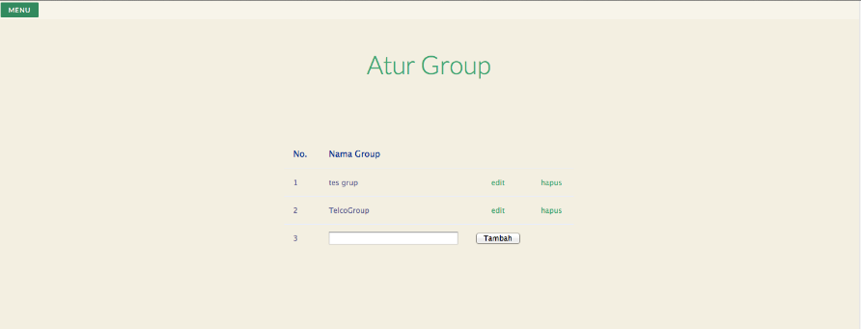

# Uji Coba Pengapusan Grup Berhasil

* + 1. **Uji Coba Mengelola Anggota Grup**

Uji coba ini dapat dilakukan dengan menekan tombol Edit yang terletak di sebelah kanan grup yang ingin kita tambah atau hapus anggota grupnya. Selanjutnya sistem akan menampilkan daftar anggota dari grup tersebut. Dalam uji coba ini kita akan mencoba mengelola anggota grup Tes Grup.

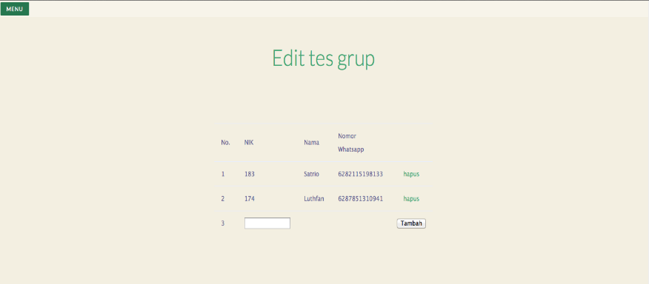

# Uji Coba Pengelolaan Anggota Grup

* + - 1. **Uji Coba Menambah Anggota Grup**

Uji coba ini dapat dilakukan dengan mengetikkan NIK Pegawai yang ingin kita tambahkan ke grup tersebut. Kemudian tekan tombol Tambah. Dalam uji coba ini, kita akan memasukkan pegawai dengan NIK “186” ke dalam grup Tes Grup.

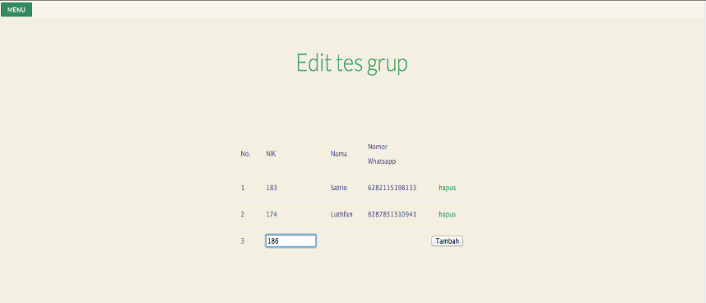

# Pengetikan NIK Anggota Baru

Selanjutnya sistem akan menambahkan pegawai dengan NIK “186” ke dalam daftar anggota grup Tes Grup.

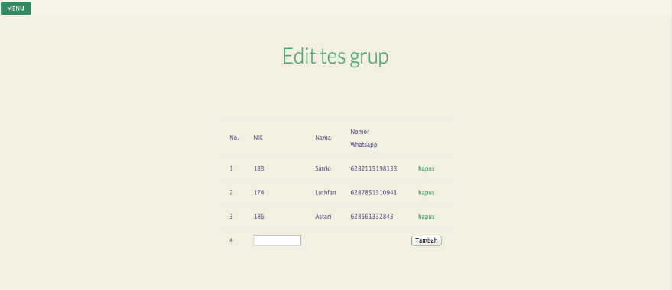

# Uji Coba Penambahan Anggota Baru Berhasil

* + - 1. **Uji Coba Menghapus Anggota Grup**

Uji coba ini dapat dilakukan dengan menekan tombol Hapus yang terletak di sebelah kanan anggota grup yang ingin dihapus. Dalam uji coba ini, kita akan menghapus pegawai dengan NIK “183”.

# Pemilihan Anggota Grup yang Akan Dihapus

Setelah menekan tombol Hapus, sistem akan menghapus anggota grup yang dipilih dari daftar grup. Dapat dilihat kini pegawai dengan NIK “183” sudah terhapus dari daftar anggota grup.

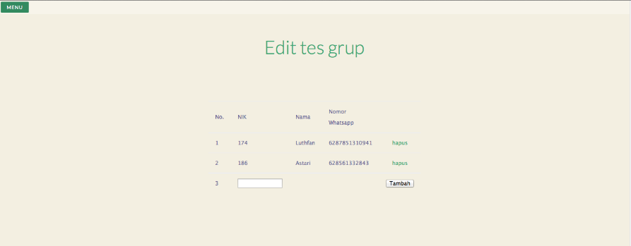

# Uji Coba Penghapusan Anggota Grup Berhasil

# BAB VII

# KESIMPULAN DAN SARAN

## Kesimpulan

Aplikasi Web Pengirim Pesan WhatsApp (atau disebut WATK) merupakan suatu aplikasi yang dijalankan melalui web browser yang digunakan untuk mengirimkan pesan status aplikasi Telkom (Isiska, Tenos, dan SAP) dari seorang karyawan Telkom kepada karyawan Telkom yang lain. Aplikasi ini dibuat untuk memudahkan para karyawan Telkom dalam melakukan pelaporan status aplikasi Telkom melalui pesan WhatsApp.

Fitur-fitur yang dapat dimanfaatkan dari aplikasi ini yakni pengguna dan admin dapat mengirimkan pesan status aplikasi telkom. Sementara itu, untuk admin sendiri mereka dapat mengelola tujuan pengiriman pesan dan mengelola grup.

## Saran

Meskipun aplikasi yang kami buat ini sudah bisa digunakan dengan baik, namun kami menyadari bahwa masih ada kekurangan dan ada beberapa hal yang masih bisa dikembangkan dari aplikasi ini. Oleh karena itu kami mengajukan beberapa saran antara lain :

a. Aplikasi web ini hanya berfungsi untuk area internal PT.Telkom. Hal ini cukup disayangkan karena jika dikembangkan dengan baik yakni dengan penambahan beberapa fitur seperti pengkustomisasian hal yang ingin dilaporkan - dalam kasus ini hal yang ingin dilaporkan ialah status aplikasi Telkom - maka aplikasi ini dapat dimanfaatkan secara publik, baik untuk personal maupun perusahaan.

* 1. Pengiriman pesan via grup pada aplikasi ini masih bersifat *broadcast* sehingga antar anggota dalam satu grup tidak dapat melihat setiap pesan yang dikirim ke grup tersebut layaknya sistem grup pada umumnya.

Demikian saran dari kami. Kami harap saran tersebut dapat diperhatikan untuk pengembangan selanjutnya.

# DAFTAR PUSTAKA

Achour, Mehdi, et al. 2014. PHP Manual, [online], (<http://php.net/>manual/en, diakses tanggal 14 Juli 2014)

# LAMPIRAN